«Ярмарка досуга» поселилась в Центральном!
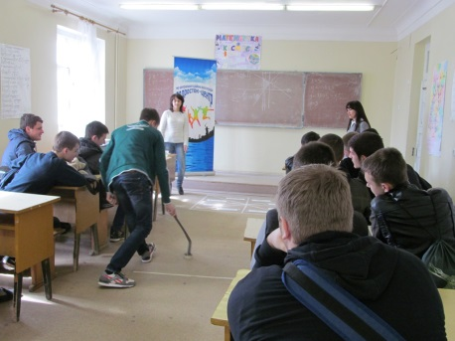14.04.2015
9 апреля 2015 года на базе ГБОУ СПО «Волгоградский технический колледж» прошел II этап районной межведомственной профилактической акции «Ярмарка досуга». Организаторами акции выступили Комиссия по делам несовершеннолетних и защите их прав в Центральном районе Волгограда, центр профилактики «Ключ» Муниципального учреждения социально-психологической помощи и поддержки молодежи «Социум». Цель акции, в которой приняли участие студенты 1 курса ГБОУ СПО «Волгоградский технический колледж» в количестве 217 человек, - познакомить студентов ССУЗов с учреждениями и структурами Центрального района, предлагающими организованные формы досуговой и трудовой занятости.
В интерактивной форме студентам было рассказано о деятельности и предлагаемых формах досуговой и трудовой занятости в учреждениях культуры, познакомились ребята и с интересными мероприятиями спортивных и молодежных клубов. В ходе акции студенты районных подростково-молодежных клубов узнали, какими услугами и нововведениями они могут воспользоваться, посетив городскую библиотеку. Специалист Центра занятости рассказала о возможности временного трудоустройства для несовершеннолетних студентов. Участники акции познакомились с добровольческим движением на территории Центрального района, и с тем, как много полезного и интересного делают волонтеры. Весьма познавательным для студентов стал экскурс по интересным культурным местам Центрального района.

